Jorden kalder: Er vores drikkevand i fare?
( DR 24/08/24 25min) Jorden kalder: Sæson 1 – Er vores drikkevand i fare? | DRTV
Spørgsmål som besvares til udsendelsen og afleveres på Lectio:
- Hvad hedder den form for forurening som man finder i vores drikkevand?
- Hvor hurtigt siver vandet igennem
  - sand/ grus : _____
  - ler: _______
- Hvor meter nede i jorden ligger grundvandet?
- Hvor gammelt er grundvandet?
- Hvor mange procent af vores drikkevandsboringer indeholder pesticider og andre giftstoffer?
- Hvorfra kommer pesticiderne?
- Hvad kalder HOFOR de steder hvor de henter grundvand op af jorden?
- Hvor mange drikkevandsboringer er der i København?
- Hvor behandles det vand man pumper op fra grundvandet?
- Hvilke processer kommer vandet igennem på vandværket?
  - …
  - …
  - …
- Hvor mange gram pfos accepteres i vandet?
- Renser vi i Danmark grundvandet med nogle kemikalier? Ja / Nej
- Hvad mener Walter med begrebet ’grundvandsparker’?
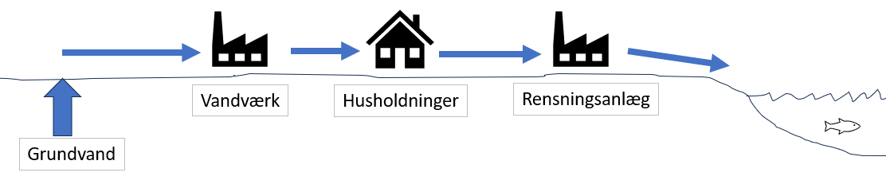
- Har den danske regering oprettet grundvandsparker? Ja / Nej

